AB Initio Advies Rapport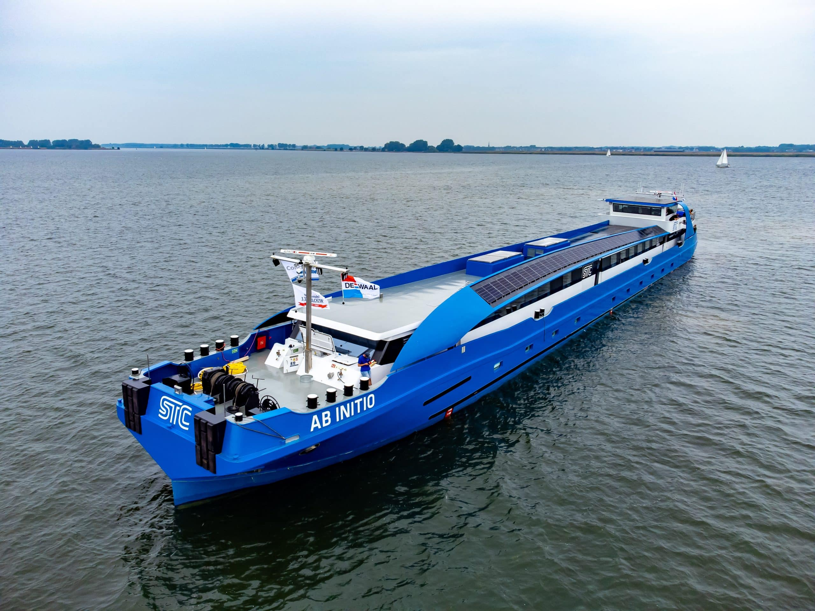

**Docent**: Alfons Looman

**Vak:** Minor Datadriven solutions

**Studiejaar**: 2022-2023

**Studenten**: Amar Puzic

Mert Davarci

Raymon de Veth

Robin Versteeg

**Versie**: 1.0

Inhoud

Voorwoord 3

Vooronderzoek Ab Initio 4

Wat is de AB Initio 4

Informatie beschrijving die we hebben meegekregen 4

Gevonden dataset Ab Initio 4

Vooronderzoek alternatieve dataset 7

Onderzoek alternatieve datasets 7

Bruikbare dataset 7

Wat we geleerd hebben in het vooronderzoek voor de dataset 7

Alternatieve Dataset 7

Ons onderzoek 10

Probleemstelling 10

Oplossing 10

Regressie model 10

Conclusie 11

# Voorwoord

Het document wat u zo gaat lezen is het adviesrapport dat wij hebben opgesteld op basis van onze bevindingen van de sensoren in de AB Initio. Het adviesrapport is geschreven voor de minor datadriven solutions. De originele opdracht die wij zouden gaan uitvoeren ging niet door wegens omstandigheden, hierom hebben wij een kleine aanpassing in ons projectplan moeten maken om een alternatief project neer te zetten. Zo hebben wij zelf datasets moeten zoeken een aansloten op de AB initio.

Wij hebben hier veel nieuwe vaardigheden geleerd en toegepast, zoals het vinden van correcte datasets, het opschonen van data en een regressiemodel maken.

Wij willen graag de heer Raymond Hoogendoorn bedanken voor de betrokkenheid bij dit project eveneens als de heer Alfons Looman.

Rotterdam 14 juni 2023.

# Vooronderzoek Ab Initio

## Wat is de AB Initio

AB Initio is een nieuw duurzaam, innovatief en toekomstproof schip. AB Initio is een opleidingsschip die is gebouwd voor studenten die een carrièrestart binnen de maritieme sector en een varend lab voor binnenvaartinnovatie willen beginnen. De AB Initio is het schoolvoorbeeld van duurzaamheid. Bij de bouw van het schip wordt gebruik gemaakt van recyclebare materialen en het schip krijgt een hybride voortstuwing. Het schip kan zelfs gedeeltelijk eigen energie opwekken. De uitwisselbare generatoren maken de AB Initio ook toekomstproof. Het schip is namelijk eenvoudig geschikt te maken voor bijvoorbeeld een brandstofcel of waterstof.

## Informatie beschrijving die we hebben meegekregen

Naast instructieschip fundeert AB Initio als innovatief fieldlab. Dat betekent dat bedrijven langdurig innovatieve producten en diensten kunnen onderzoeken, testen en demonstreren al dan niet met inzet van studenten.

AB Initio is bruikbaar. Leerlingen en studenten kunnen er alle praktische en theoretische vaardigheden leren. Bovendien is het schip comfortabel, veilig en voldoet het aan de huidige regelgeving.

## Gevonden dataset Ab Initio

We hebben lang gezocht naar passende datasets, maar we kwamen niet voorruit, omdat we sensor datasets nodig hadden waarvan alleen satelliet datasets online te vinden was. Dus hebben we bij de projecteigenaar een lijst aangevraagd waar alle sensoren van AB Initio te vinden is. We hadden een lijst gekregen met verschillende sensoren zonder betekenis. We hebben zelf moeten onderzoeken wat de betekenis van de sensoren waren en wat ze deden en waarvoor ze bedoeld waren.

Generator Set FWD (01)

Fuel Rate-01 0 L/h

De fuel rate is het aantal liters dat het schip gebruikt binnen een uur

Load- 01 0 %

De load is het percentage van het schip dat het geladen is

Load kW - 01 OkW

Speed - 01 0 rp..

De snelheid van het schip uitgedrukt in knopen

Exhaust Temp. 243 °C

De temperatuur van de uitlaatgassen uitgedrukt in graden celcius

Lub Oil Pressure... 0 Bar

De druk van de olie die op de motor staat uitgedrukt in bar

Lub Oil Temp.- 01 78°C

De temperatuur van de olie uitgedrukt in graden celcius

HT Coolant Pres... 0.50 Bar

De druk van de High temperature wordt gebruikt met zeewater om de LT (low temperature)

press af te koelen

LT Coolant Pres. 0.22 Bar

Deze zorgt ervoor dat de motor wordt gekoeld met vers water

Frequency -01 0 Hz

Dit is een echo die wordt gebruikt de staat van de zee te meten

Voltage-01 0 V

Deze wordt gebruikt om te meten wat het aantal volt is waarbij het tussen 2 punten gemeten

wordt

Turbo Left Press. 0 Bar

Turbo Right Pres. 0 Bar

Inlet Air Left Te. 52°C

De temperatuur van de inlaat aan de linkerkant

Inlet Air Right Te 0 °C

De temperatuur van de inlaat aan de rechterkant

Coolant Left Co 70 C

De temperatuur van het koelmiddel in het koelsysteem aan de linkerkant

Coolant Right Te. 0 °C

De temperatuur van het koelmiddel in het koelsysteem aan de rechterkant

Fuel Pressure Le. 0.10 Bar

De druk van de brandstof tank aan de linkerkant

Fuel Pressure Ri. 0 Bar

De druk van de brandstof tank aan de rechterkant

Lub Oil Press. be. 0 Bar

Generator Set AFT (02)

Fuel Rate - 02 0 L/h

Het verbruik uitgedrukt in liters binnen een uur

Load- O2 0 %

Het percentage van de totale lading van het schip

Load kW- 02 0kW

Speed - 02 0rp...

De snelheid van het schip uitgedrukt in knopen

Exhaust Temp.. 73 °C

De temperatuur van de uitlaatgassen uitgedrukt in graden celcius

Fuel Pressure-02 0.04 Bar

De druk van de brandstof uitgedrukt in bar

Lub Oil Pressure. 0 Bar

De druk van de olie die op de motor staat uitgedrukt in bar

Lub Oil Temp.- 02 55°C

De temperatuur van de olie uitgedrukt in graden celcius

Coolant Pressur.. 34 Bar

De druk die op de koelvloeistof staat uitgedrukt in bar

Coolant Temp. 53°C

De temperatuur van de koelvloeistof uitgedrukt in graden celcius

Gen Run Hours- 579 Hr

Frequency- 02 0 Hz

Voltage - 02 0 V

# Vooronderzoek alternatieve dataset

## Onderzoek alternatieve datasets

Om te beginnen ging de eerste opdracht van AB Initio niet meer door, waardoor we een vervangende opdracht hebben gekregen. Wij hebben samen naar aantal datasets gezocht en geprobeerd, om te kijken of we wel iets aan hadden. Maar snel kwamen erachter dat we niet veel aan de gevonden datasets hadden. Dat komt omdat we opzoek waren naar sensor datasets van schepen, maar enige wat online te vinden was, was alleen satelliet datasets over schepen. En daar komen we niet veel mee. Dus hebben we onze projecteigenaar een bericht gestuurd of er wel een bestaande dataset beschikbaar was. We kregen toen een alternatieve dataset die te vergelijken op de schip van Ab Initio als de sensor data zou gaan kloppen.

## Bruikbare dataset

Zoals eerder aangegeven, waren we opzoek naar datasets, waardoor we weer terecht kwamen bij onze projecteigenaar. Hij gaf aan dat een andere groep leerlingen bezig waren met een dataset die vergelijkbaar was met AB Initio, dus de dataset is niet afkomstig van AB initio zelf. Na een tijdje hadden we de dataset binnen gekregen waardoor we verder konden gaan. De dataset die we hadden gekregen konden we gebruiken voor ons project en dat hebben we ook gedaan. De dataset had verschillende redenen om bruikbaar voor ons te zijn. Ten eerste was het gemaakt door andere studenten die ook bezig waren voor ons project. Ten tweede was het een dataset die passends was voor AB Initio.

(sensor data van Ab initio was niet bruikbaar, dit werd aangegeven door studenten die dit hebben onderzocht door middel van data engineering)

## Wat we geleerd hebben in het vooronderzoek voor de dataset

Wat te vinden staat in de alternatieve dataset voor AB Initio. Zijn verschillende sensoren waarmee verschillende variabelen te vinden zijn, met de betekenis daarachter, uitgedrukt in welke eenheid.

## Alternatieve Dataset

Hierbij de sensoren, wat ze betekenen, uitgedrukt in welke eenheid en wat deze precies doen.

1. Ambient temperature (AT): Dit is de omgevingstemperatuur, uitgedrukt in graden Celsius (°C). Het

geeft de temperatuur aan van de directe omgeving waarin de sensoren zich bevinden.

2. Ambient pressure (AP): Dit is de omgevingsdruk, uitgedrukt in millibar (mbar). Het

vertegenwoordigt de atmosferische druk op het moment van meting.

3. Ambient humidity (AH): Dit is de relatieve luchtvochtigheid in de omgeving, uitgedrukt als een

percentage (%). Het geeft de hoeveelheid waterdamp in de lucht aan in verhouding tot de maximale

hoeveelheid waterdamp die de lucht kan bevatten bij dezelfde temperatuur.

4. Air filter difference pressure (AFDP): Dit is het drukverschil over het luchtfilter, uitgedrukt in

millibar (mbar). Het geeft aan hoeveel drukverschil er is tussen de ingaande en uitgaande zijde van

het luchtfilter, wat kan wijzen op de mate van verstopping of vervuiling van het filter.

5. Gas turbine exhaust pressure (GTEP): Dit is de druk in het uitlaatsysteem van de gasturbine,

uitgedrukt in millibar (mbar). Het meet de druk op het punt waar de uitlaatgassen de turbine

verlaten.

6. Turbine inlet temperature (TIT): Dit is de temperatuur van de inlaatlucht voor de turbine,

uitgedrukt in graden Celsius (°C). Het geeft de temperatuur aan van de lucht die de turbine

binnenkomt voordat deze wordt verwarmd en gebruikt om energie op te wekken.

7. Turbine after temperature (TAT): Dit is de temperatuur van de uitlaatlucht na de turbine,

uitgedrukt in graden Celsius (°C). Het geeft de temperatuur aan van de lucht nadat deze door de

turbine is gegaan en energie heeft opgewekt.

8. Compressor discharge pressure (CDP): Dit is de druk aan de uitlaatzijde van de compressor,

uitgedrukt in millibar (mbar). Het meet de druk van de samengeperste lucht voordat deze de turbine

binnenkomt.

9. Turbine energy yield (TEY): Dit is de energieopbrengst van de turbine, uitgedrukt in megawattuur

(MWH). Het geeft de hoeveelheid elektrische energie aan die door de turbine wordt gegenereerd

gedurende een bepaalde periode.

10. Carbon monoxide (CO): Dit is de concentratie van koolmonoxide in de lucht, uitgedrukt in

milligram per kubieke meter (mg/m³). Het meet de hoeveelheid koolmonoxide, een giftig gas, in de

omgevingslucht.

11. Nitrogen oxides (NOx): Dit is de concentratie van stikstofoxiden in de lucht, uitgedrukt in

Milligram per kubieke meter (mg/m³). Het meet de hoeveelheid stikstofoxiden, verontreinigende

gassen die ontstaan bij de verbranding, in de omgevingslucht.

Deze waarden worden gemeten door sensoren in een systeem met een gas turbine. Ze geven inzicht

in de omgevingsomstandigheden, de werking van de turbine en de aanwezigheid van potentiële

verontreinigende stoffen. Ze kunnen worden gebruikt om de efficiëntie van de turbine te

beoordelen, eventuele problemen op te sporen en te controleren of de uitstoot van

verontreinigende stoffen binnen de acceptabele normen blijft.

# Ons onderzoek

## Probleemstelling

Omdat de opdracht voor het schip Ab Initio niet meer doorging hebben we een vervangende opdracht gekregen. We moesten inplaats van een advies rapport voor Ab Initio een advies rapport schrijven voor een dataset die we hadden gekregen van de opdrachtgever. Waarbij de waarde van NOX verminderd moet worden door gebruik te maken van andere variabelen.

## Oplossing

Voor dit project werd ons aangeraden om een machine learning model te maken door onze docent. Door een regressie model te maken kwamen we er achter welke variabelen een correlatie hebben op NOX. Daarnaast kunnen we met het regressie model zien wat voor correlatie er is tussen de variabelen en NOX. Het is interessant om te zien wat voor correlatie er is tussen verschillende waarden zo hebben we negatieve correlatie en positieve correlatie. Dit wilt zeggen NOX bij sommige variabelen zal dalen als een variabel daalt dit is positieve correlatie. Negatieve correlatie is als een variabel stijgt dat NOX kan dalen. Dit is allemaal aftelezen van ons regressie model.

## Regressie model

Om het regressie model te bekijken ga je naar de volgende link :

<https://github.com/Raymon2706/Ab-Initio-/blob/main/Machine%20learning%20ab%20initio%20.ipynb>

Hier onder staat het machine learning model uitgelegt en staat er wat er stap voor stap wordt gedaan.

Ik begin begin met het importeren van verschillende packages. Voor visualistatie van data, data processing en machine learning.

Stap 1

Is de data inladen van de csv.

Stap 2

Hier wordt de correlatie in kaart gebracht door een heatmap te gebruiken.

Stap 3

De juiste variabelen kiezen die een hoge correlatie hebben tot nox. Dit wordt gedaan met de code die er staat.

Stap 4

De vijf gekozen variabelen AT, CO, TIT, GTEP en AP worden gebruikt voor het regressie model. Dit komt doordat ze de hoogste absolute waarden hebben.

Stap 5

- Eerst gaan we alle kolommen normaliseren en scalen voor betere prestaties voor het machine learning model. ( er wordt min max scaler gebruikt)

- De outliers weghalen. Dit doen we omdat het een effect heeft op de prestatie van een model.

Stap 6

We maken nu training- en testsets voor het regressie model. Met de trainingsset trainen we het regressie model en met de testset testen we de nieuwe datapunten. Waarop het regressie model niet is getraint. Hiermee weten we zeker of het model ook nog werkt voor nieuwe gevallen.

Stap 7

De evaluatie resultaten verkrijgen van het regressie model.

Stap 8

Uit de evaluatie de conclusie trekken.

## Conclusie

Concluderend is dat uit de analyse zien is, dat de volgende variabelen directe impact hebben tot NOX. In de conclusie zal uitgelegd worden wat de correlatie is en daarnaast of die beheerd kan worden.

AT (Abient temperature)

Zodra de omgevingstemperatuur stijgt, zal de NOX dalen. Het beïnvloeden van de omgevingstemperatuur binnen een motor kan worden bereikt door de juiste maatregelen te nemen, zoals het regelen van de luchtstroom, het aanpassen van het motortoerental en het zorgen voor een goed functionerend koelsysteem.

CO (carbon monoxide)

Als de carbon monoxide in de lucht stijgt, zal de NOX ook stijgen. Het is niet mogelijk om deze te beïnvloeden.

TIT (Turbine inlet temperature)

Zodra de inlaattemperatuur stijgt, zal de NOX dalen. De inlaattemperatuur kan worden beheerd door middel van warmtewisselaar die is ontworpen om de inlaatlucht af te koelen nadat deze door de turbocompressor is gecomprimeerd.

GTEP (Gas turbine exhaust pressure)

Hoe hoger de GTEP, de druk in het uitlaatsysteem van de gasturbine, hoe lager de NOX. Deze kan worden beinvloed door middel van regelkleppen of brandstofregeling.

AP (ambient pressure)

Hoe lager de omgevingsdruk, hoe lager ook de NOX zal zijn. Het is niet mogelijk om de omgevingsdruk te beïnvloeden.